Etude du scooter électrique

- Etude du clavier du scooter électrique

Le scooter électrique est muni d’un clavier de 6 boutons permettant d’entrer un code de démarrage ou encore passer en mode « vitesse éco » .
Le clavier, qui se trouve au niveau du tableau de bord, est relié par 2 fils à un CAN situé sur la carte mère (sous le siège conducteur)
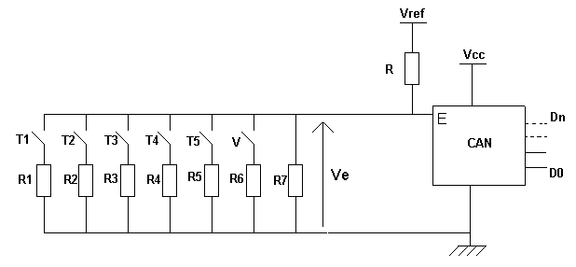
On donne : Vref= 4,9V . Vcc= 5V . R = 485Ω .
R1=286Ω . R2= 466Ω . R3=763Ω . R4=1370Ω . R5=3140Ω . R6=169Ω . R7 = 2800kΩ

Les boutons du clavier sont repérés T1 à T5 et V.
Le principe de fonctionnement est le suivant : en fonction de la touche (bouton) appuyée, une tension différente sera appliquée sur l’entrée E du CAN qui va le convertir en un code numérique interprétable par le microcontrôleur.
1- Rappeler la signification du sigle « CAN » : Convertisseur analogique numérique
2- Indiquer la nature du signal sur l’entrée E (logique ou analogique ?) Analogique
3- Donner la nature du signal en sortie du CAN : numérique
4- Lorsqu’aucune touche n’est appuyée, donner l’expression de la tension Ve aux bornes de R7 en fonction de R7, R et Vref (on suppose pas de courant dans l’entrée E) puis faire l’application numérique . Ve = R7*Vref/(R7 + R) = 2800*4.9/(2800+485) = 4,17V
5- Lorsqu’on appuie sur T1, la résistance R1 est mis en parallèle avec R7 .
Calculer la valeur de la résistance équivalente Req1 = R1//R7 = R1*R7/(R1+R7) = 259Ω
*En déduire la nouvelle valeur de Ve (noté Ve1) lorsque T1 est appuyé.
Ve = 259*4,9/(259 + 485) = 1,7V

6- Faire de même pour les touches T2 à V appuyée (calculer les tensions Ve2 à Ve6 ) (on appuie qu’une touche à la fois) (recalculer la résistance équivalente)
Ve1= 1,71V Ve2=2,2V Ve3= 2,69V Ve4= 3,19V Ve5=3,69V Ve6= 1,23V
7- A chaque touche, le can va associer un code binaire. Sachant qu’une seule touche est appuyée à la fois, combien de bits minimum sont nécessaires pour coder les 6 touches de ce clavier (justifier) ? Il faut 3bits au minimum (2^3 =8 > 6)

On donne la caractéristique du CAN du scooter :
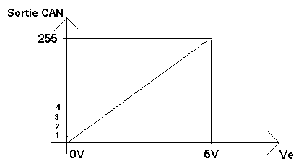

En déduire :
a- Le nombre de bits de ce CAN. : 8 bits (2^8 = 256 soit bien une plage de 0 à 255)
b- La résolution q q=5/255 = 19,6mv

On donne N = int ( Ve ) avec 0< N <= 255 (N entier, int signifie « partie entière » )
. q
c- Calculer les valeurs N1 à N7 correspondant aux tensions ci-dessous :
1,71V 2,2V 2,69V 3,19V 3,69V 1,23V 4,18V
N1 = int(1,71/0.0196) = 87 . N2=int(2,2/0,0196) = 112 . N3=137 . N4=162 . N5=188 N6=62 N7=213

Etude du capteur de vitesse de la roue arrière du scooter

La vitesse de rotation de la roue arrière (motrice) doit être connue par l’UCE (carte mère) afin de pouvoir gérer correctement la puissance à commuter au moteur.

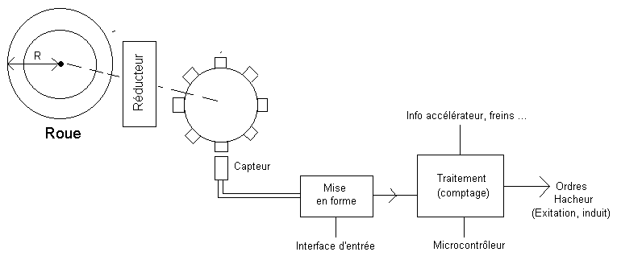

Lorsque la roue (rayon R = 20cm) tourne, elle entraine via un réducteur un disque métallique munie de 8 dents. Chaque fois qu’une dent passe devant le capteur magnéto-électrique , un signal alternatif (pseudo sinusoidal) est généré (voir caractéristique de Ucap ci-après ).
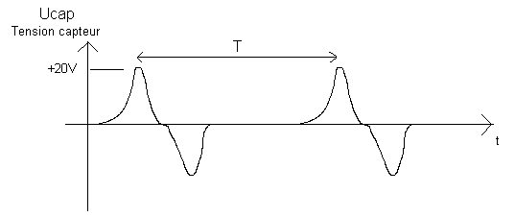

Lorsqu’on fait tourner la roue d’un tour, le disque (codeur) tourne de 3,75 tours (approximativement)
1- Calculer le nombre d’impulsions capteur lorsque la roue fait 1 tour :
N=3,75*8= 30 impulsions
2- Calculer la fréquence du signal capteur lorsque la moto roule à 45km/h
Vitesse de la moto : 45km/h = 45*1000/3600 = 12,5m/s
Vitesse roue : 12,5/(2*pi*R) = 12,5/(2*3.1415*0.2) = 9,94 tr/s
D’où : Fréquence signal capteur = 30*9.94 = 298Hz
Il est nécessaire de « mettre en forme » le signal capteur pour qu’il puisse être traité par le microcontrôleur. On se propose d’ étudier un montage réalisant ce traitement :
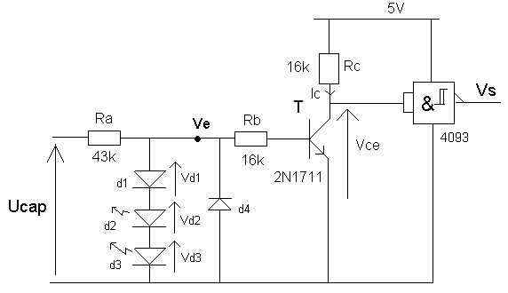

On done Vd1=0,6V Vd2=vd3 = 2V (led jaune)

L’amplitude du signal Ucap variant avec la vitesse de rotation, (de 3 V à basse vitesse à 40V à pleine vitesse) , il est nécessaire de l’écrêter pour ne pas endomager l’électronique. C’est le rôle des diodes d1 à d4.
- Calculer l’amplitude maximale (positive) et minimale (en négatif) de Ve. : Vemax= Vd1+Vd2+Vd3 = 0,6+2+2 = 4,6V . Vemin = -0.6V (diode d4 anti-parallèle)
- Par quel composant unique pourriez vous remplacer ces 4 diodes ? Par une zener 4,6V

Le transistor T fonctionne en saturation et sert essentiellement à amplifier le signal à basse vitesse . Le trigger 4093 permet d’obtenir un signal bien carré.
- A partir de l’analyse du branchement du transistor, Indiquer l’amplitude de Vce (voir graphe de Vce ci-dessous) : 5V (car Rc est raccordé au 5V)
- Lorsque Vce=0 , indiquer si le transistor est bloqué ou saturé . → saturé !!!
- Tracer le graphe de Vs, sachant que la caractéristique du 4093 est la suivante :

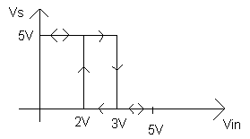
Il faut tenir compte du SENS de variation du signal d’entrée Vin.
Lorsque Vin croît de 0V à 5V , au moment où il passe à 3V , le signal Vs va basculer de 5V à 0V. Lorsque Vin décroît de 5V à 0V, Vs va basculer à +5V pour Vin =2V .

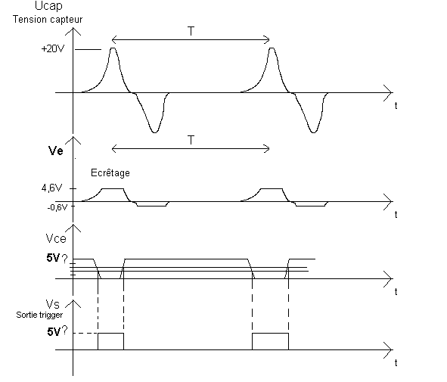
(on tracera les seuils 2V et 3V du trigger sur Vce et on projettera les intersections sur le graphe de Vs pour pouvoir tracer sa caractéristique. On précisera l’amplitude de Vs)

- Pour déterminer la vitesse de la roue motrice, on compte le nombre d’impulsions générées par le capteur en 1 seconde et on en déduit la vitesse par calcul. Voici l’algorithme :

Do

Compteur = 0……. ‘ Initialisation du compteur
For t1=1 to n1 2 μs ‘ temporisation
For t2 = 1 to 255 2 μs ‘ Note : la variable compteur s’incrémente pendant la tempo
Next t2 1 μs ‘ grâce à une routine d’interruption non décrite ici
Next t1 1 μs

Vitesse_roue = compteur*2,064 ‘ A compléter (en tr/min)

Vitesse_moto_ms = 0.0433*compteur ‘ A compléter ( en m/s)

Vitesse_moto_km = 0.155*compteur .‘ A compléter ( en km/h)
Loop

- Calculer la valeur de n1 pour avoir une temporisation de 1s (+/- 0.05s) . Indiquer le format de la variable n1 que vous choisirez (8 bits ou 16 bits)

Durée Boucle interne : 255* (2+1)μs = 765μs
d’où n1 = 1s/0.000765 = 1307 . Format variable n1 : 16 bits (2^16> 1307 )

b- Afin de déterminer la relation entre vitesse roue et compteur, on effectue une mesure à petite vitesse.
Le tachymètre, monté sur la roue motrice du scooter, indique 128 tr/min
La variable « compteur » vaut alors 62 . (cela correspond donc à une fréquence du signal capteur de 62 impulsions / seconde puisque la mesure se fait pendant 1seconde (ou encore 62Hz))

→ En déduire, par une règle de proportionnalité (règle de 3) la formule vitesse_roue en (tour/min) en fonction de la variable compteur.
128tr/min → 62
Vitesse_roue → compteur
Vitesse_roue = compteur*128/62 (=compteur * 2.064)
Puis, en déduire les formules vitesse_moto (vitesse linéaire en m/s et en km/h) sachant que le rayon de la roue est de 20cm.
Vitesse_moto = 2*pi*R* vitesse_roue/60 = 2*3.14*0.2*vitesse_roue/60 =0.021*v_roue = 0.021*2.064*compteur = 0.0433*compteur (en m/s)
Vitesse_moto (en km/h) = (0.0433*3600/1000 )* compteur = 0.155*compteur
Vérifier que pour compteur = 62, vous trouvez une vitesse de 9,6km/h
Vitesse_moto (pour compteur=62) = 0.155*62 = 9.66km/h ok

Etude de la commande moteur

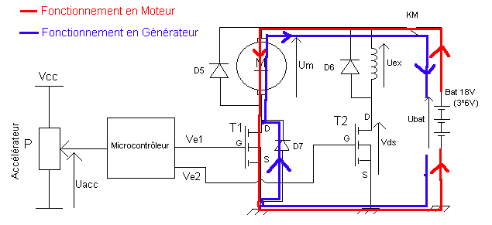
Note : batterie 100ah (3 bloc de 6V mis en série). D7 : diode de « récupération »
L’accélérateur de la moto agit sur un potentiomètre qui renvoie au microcontrôleur l’information « vitesse ». Le microcontrôleur va alors piloter les transistors T1 et T2 qui commutent la puissance au moteur . T1 agit au niveau de l’induit, et T2 au niveau de l’exitation (flux magnétique)

- Uacc étant une tension image de la position du potentiomètre (et donc de l’accélérateur), indiquer si elle est de nature logique ou analogique : ANALOGIQUE
- On suppose α la position de l’accélérateur (α compris entre 0 et 1). Donner l’expression de Uacc en fonction de α et Vcc (Vcc=5V) : Uacc = α.Vcc

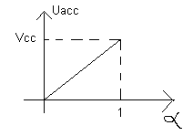
3- Quelle opération de conversion devra réaliser le microcontrôleur pour lire l’information vitesse ?:
Conversion
ANALOGIQUE->NUMERIQUE

4- La commande du moteur se fait à la fois au niveau de l’induit et de l’inducteur (exitation)

Exitation : A basse vitesse (ou au démarrage), le flux magnétique (exitation ou inducteur) doit être maximum pour avoir un couple plus important. Dès que la vitesse de rotation du moteur atteint une valeur minimale, le flux magnétique est diminué de moitié (on gagne en vitesse mais on perd en couple).
Induit : La modulation du courant dans l’induit permet une variation continue de la vitesse.
Les chronogrammes ci-dessous donnent un exemple de fonctionnement en basse et en haute vitesse :

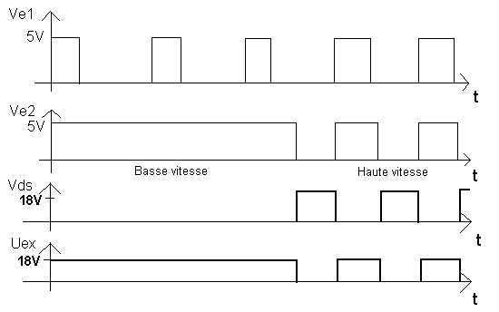

- Compléter les signaux Vds et Uex (les transistors MOSFET T1 et T2 fonctionnent en commutation, Vds =0 lorsqu’ils sont saturés)
On notera, loi des mailles : Ubat = Uex + Vds = 18V

- Rappeler le schéma équivalent d’un moteur à courant continu . Donner la relation liant la fem, (noté E), la résistance d’induit (noté R) , le courant moteur (noté I) et la tension aux bornes du moteur (noté Um)

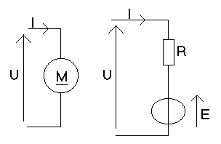
Force électromotrice E = k.n. (E : en volt, n : vitesse de rotation en tour/s (hz), k : cste moteur, : flux magnétique )
Loi d'ohm : U = RI + E
D'où Vitesse de rotation n = (U-RI)/(k)

- De quoi est l’image de la fem ? La fem (E) est l’image de la vitesse de rotation n et le couple moteur est l’image du courant I ?

Quelques rappels :
Force électromotrice E = k.n. (E : en volt, n : vitesse de rotation en tour/s (hz), k : cste moteur, : flux magnétique )
Loi d'ohm : U = RI + E
- Exprimer n en fonction U, Ri, k et . Que se passe t-il si on coupe (ou diminue fortement) le flux d’exitation magnétique ?
Il ne faut donc jamais couper l'excitation d'un moteur à courant continu si l'induit reste sous tension : la vitesse va croître dangereusement (emballement du moteur). En effet si le courant i de l'inducteur (excitation stator) = 0 , le flux est réduit au rémanent, c'est à dire 1/25 environ du flux normal : la fréquence de rotation est théoriquement multipliée par 25 (destruction de moteur sous l'effet de l'énergie centrifuge)

- Calculer la valeur moyenne de la tension aux bornes de l’induit (Um) pour un rapport cyclique de 1/3 du signal Ve1 ( Vbat = 18V )
Um = 18/3 = 6V

5- Quel est le rôle des diodes D5 et D6 ? : Ce sont des « diodes de roue libre ». Elles protègent les transistors contre les courants induits générés par les bobinages du moteur au moment de la commutation (ouverture du circuit inductif)

6- Le constructeur conseille d’utiliser au maximum le frein moteur pour augmenter l’autonomie de la batterie. Lorsque l’on arrête d’accélérer, les batteries se rechargent grâce au courant fourni par la rotation du moteur jusqu’à arrêt de la moto : On dit qu’on a un fonctionnement en « générateur » car le système fournie de l’énergie à la batterie.

Indiquer en rouge sur le schéma le sens de parcours du courant dans l’induit lors du fonctionnement en « moteur » et en bleu lors du fonctionnement en « générateur » ( dans ce mode, le transistor T1 est bloqué). Voir schéma plus haut

7- On recharge les batteries à 1/20ème du courant nominale . Sachant que l’on a une batterie de 100ah, combien de temps prend la recharge complète ?
1/20 * 100A = 5a . T= 100hA/5A = 20 heures

Etude du contacteur KM

Le contact KM est commandé par un relais piloté par l’UCE (microcontrôleur).

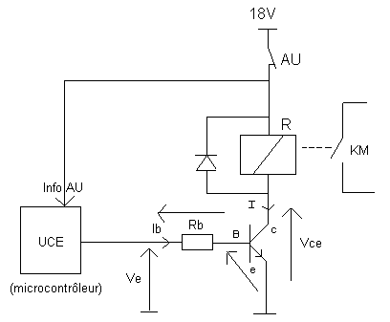

On donne : relais R=400Ω . Vcesat=0,4V Vbesat= 0,6V . β=120 . Ve=5V

1- Calculer la valeur de la résistance Rb .
(pour cela, on utilisera la loi des mailles et d’ohm pour calculer Ic , on en déduira Ib puis on en déduira Rb (ya encore une loi des mailles à appliquer !!!) )
Loi des mailles en sortie : Vbat= Vcesat + R*I → I= (Vbat – Vcesat)/R = (18 – 0,4)/400
I = 44mA (0,044A)
Ibsat = I/β = 0,044/120 = 366μA
Loi des mailles en entrée : Ve = Rb*Ib + Vbesat → Rb = (Ve-besat)/ib = (5 -0.6)/0.000366
Rb = 12kΩ

2-Quel est le rôle de la diode aux bornes du relais ? : Diode de « roue libre », protège le transistor contre les courants induits générés par le bobinage du relais

3-En cas d’urgence, un bouton AU permet de couper l’énergie . Expliquer pourquoi ce bouton est monté en série avec le relais ?
La norme (et la sécurité !) oblige à agir directement au niveau du préactionneur lors d’un arrêt d’urgence. Ainsi, même si un problème logiciel survient, l’arrêt d’urgence sera toujours effectif.

Exercice Protection des matériels
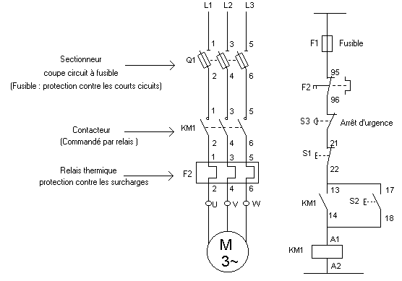
- Compléter le schéma et nommer les divers éléments de protection . Indiquer leur rôle.
Note : F2 : relais thermique .
- Donner la procédure à suivre pour réaliser un démarrage moteur :
Il faut tout d’abord enclencher le sectionneur porte fusible.
Il faut ensuite appuyer sur le bouton poussoir S2. Le relais KM1 est alors auto-alimenté grâce au contact 13-14 Km1. Le contacteur tripolaire KM1 se ferme et le moteur est alors sous tension. Pour l’arrêter, il faut appuyer sur S1 (coupe l’alim relais et contact Km1 s’ouvre)
3- Que se passe t-il en cas de surcharge moteur (expliquer comment s’effectue la coupure de sécurité) ?
En cas de surcharge, le relais thermique F2 s’ouvre, ce qui coupe l’alimentation du relais KM1 (partie commande) et les contacts KM1 s’ouvrent et coupent le circuit.

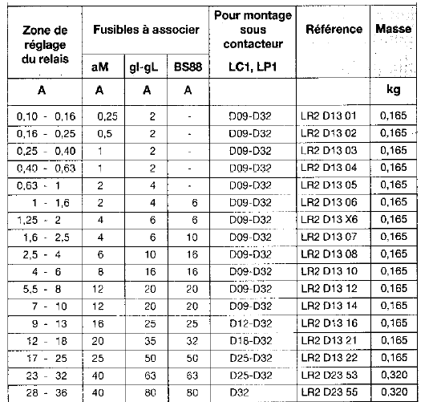
4- Un moteur absorbe un courant nominal de 20A.
Donner le type de fusible associé et son calibre
Donner la référence du relais thermique associé.
Fusible AM 25A
Relais LR2D13-22

5- Donner le symbole d’un disjoncteur magnéto-thermique. Indiquer sa (ses) fonction(s)
Protection contre les surcharges et les courts circuits

Analyse d’un compteur intégré

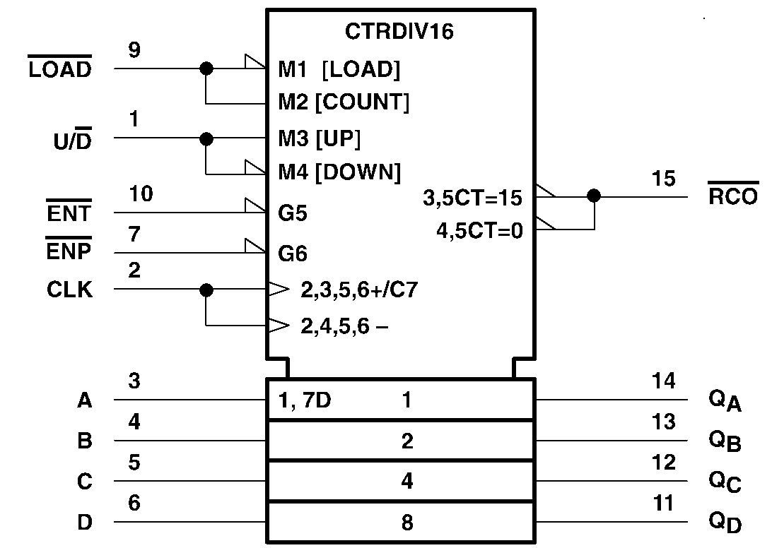

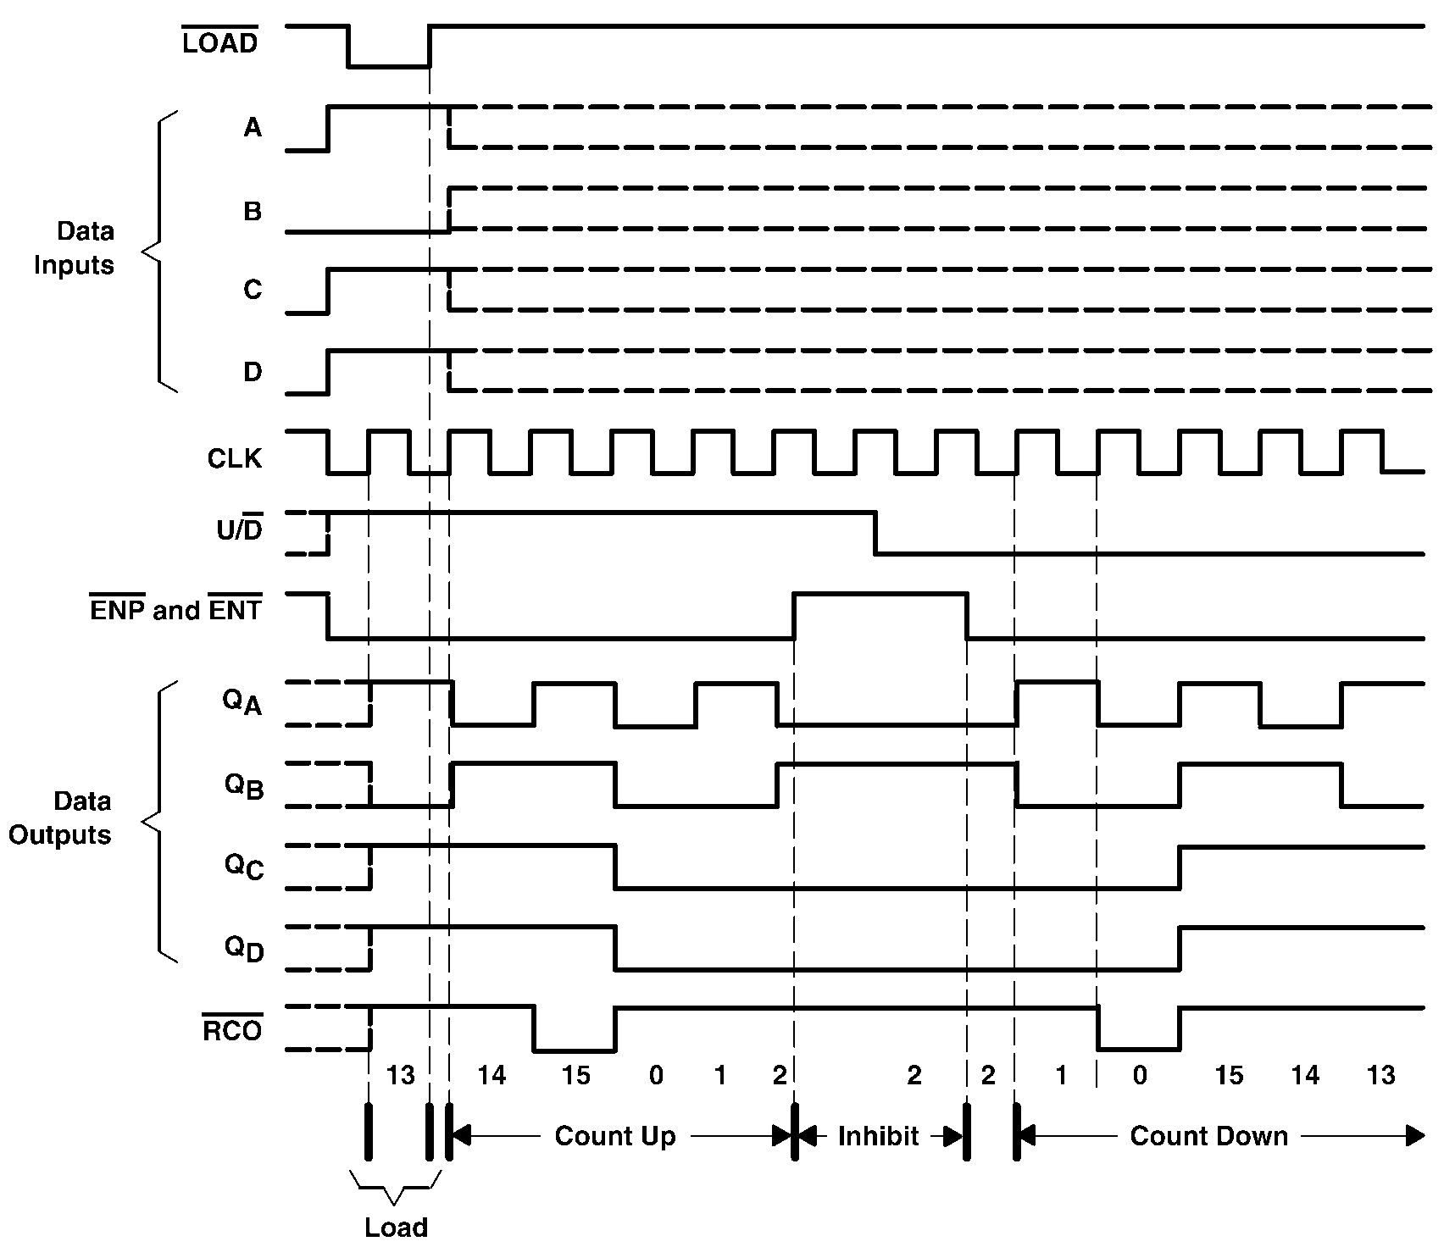

- On veut réaliser un décompteur de 5 à 0. Donner les niveaux de D,C,B,A pour le prépositionnement ainsi que le niveau logique de U/D.
D=0 C=1 B=0 A=1 (soit 0101 = 5 en binaire) U/D=0 (pour décompter)

- Sur quelle entrée doit t-on appliquer le signal d’horloge ? Indiquer si elle est active sur niveau H,L ou sur Front montant ou descendant. Entrée CLK active sur front montant
- Que se passe t-il lorsque l’entrée LOAD passe à 0 ? Il y a chargement du registre compteur avec la valeur 5 (en provenance des entrées DCBA)
- Pour quelles valeurs des sorties Qd Qc Qb Qa , la sortie RC0 passe t-elle à zero ?
La sortie RC0 va passer à zéro lorsque QdQcQbQa passe à zéro (on est mode décomptage) (en mode comptage, RC0 passe à zéro pour QdQcQbQa=1111)
- A quel niveau logique doit-on mettre les entrées ENT et ENP pour un fonctionnement normal ? : Rep : Au niveau 0 pour fonctionnement normal compteur ou décompteur (au niveau 1 on a inhibition des sorties (voir chronogramme))
- On relie maintenant la sortie RC0 à l’entrée LOAD. Ainsi, chaque fois que le compteur passe à zéro il se recharge à sa valeur initiale (5 ici). Donner l’allure et la fréquence du signal RCO sachant que Fclk = 10kHz

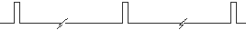 F= 10khz / 5 = 2khZ

Réseau EDF

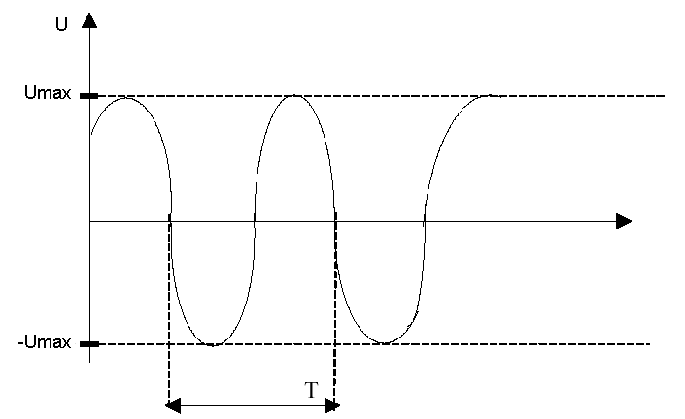

1- La mesure du réseau EDF donne une tension efficace Ueff = 230V
Calculer la tension Umax correspondante . Umax = Ueff* √2 = 230*1.414= 325V

2-La fréquence du réseau est de 50Hz . Calculer sa période T T=1/50 = 0.02s = 20ms

3- En triphasé, le réseau est composé de 3 tensions déphasés de 120° :
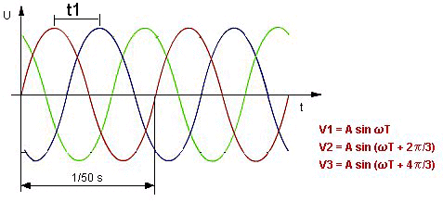
Un déphasage de 120° (2π/3) correspond à un décalage temporel noté « t1 » : calculer ce décalage . (on rappel θ1 = ωt1 , avec ω=2πF , F=50Hz ) Attention : θ en radian !!!
ω = 2*pi*50 = 314rd/s et θ1 = 120° = 2pi/3 = 2.094rd
t1 = θ1/ω = 2.094/314 = 6,66ms

4- On mesure Umax=325V et Imax = 4A. F=50hz
Calculer la puissance efficace absorbé par le dipôle.
On donne Peff=Ueff*Ieff*cos(φ)
(φ étant le déphasage entre tension et courant )
Note : si φ=0 (déphasage nul), on a cos(0)=1 et Peff=Ueff*Ieff

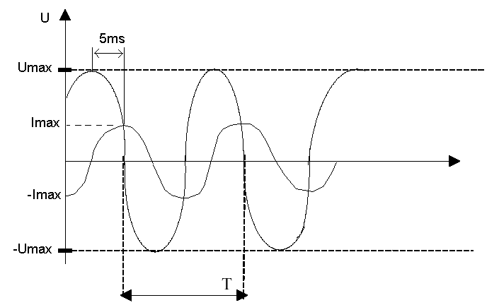

Ueff= Umax/√2 = 325/√2 = 230V
Ieff = Imax /√2 = 4/√2 2.82A
φ = ω * t = 2pi*50 * 0.005 = 1.57
Peff = Ueff*Ieff*cos(φ) = 230*2.82*cos(1,57) = 0 . Seul un circuit purement inductif ou capacitif absorbe une puissance nulle (et pas un moteur !)
Si on prend t1=1ms , on a
φ = ω * t = 2pi*50 * 0.001 = 0.314 et Peff=230*2.82*cos(0,314) = 616W

